   | Calcul | Réponse | Jury
  1 | 7 × 6 =
  2 | 2 × 14 =
  3 | 68 + 32 =
  4 | 46 – 9 =
  5 | La moitié de 100 est :
  6 | Le quadruple de 8 est :
  7 | Quel est le chiffre des centièmes de 1 032,647 ?
  8 | 6×1 000 + 9×10 + 7×1 =
  9 | Compléter le calcul par le bon nombre : | 9 × ..…… = 36
  10 | Compléter le calcul par le bon nombre : | 18 + …… = 30
   | Calcul | Réponse | Jury
  11 | 99 + 26 =
  12 | Compléter : | 4,8 km = ……………. m
  13 | 147 est-il un nombre impair ?  (Coche la bonne réponse) |  Oui  Non
  14 | 1 kg de tomates coûte 2€.  Combien coûtent 6 kg de tomates ? | …………….. €
  15 | 50 × 100 =
  16 | Le double de 6 est :
  17 | 1 h 37 min = | ………….. min
  18 | Le chiffre des dixièmes de 17,18 est :
  19 | 50 × 20 =
  20 | Le chiffre des unités de 759 × 66 est :

 |   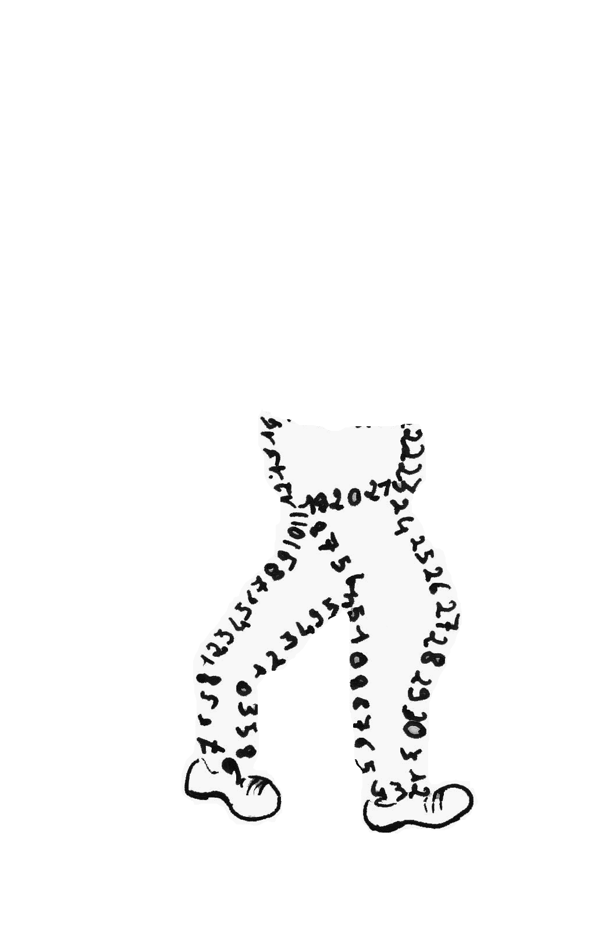  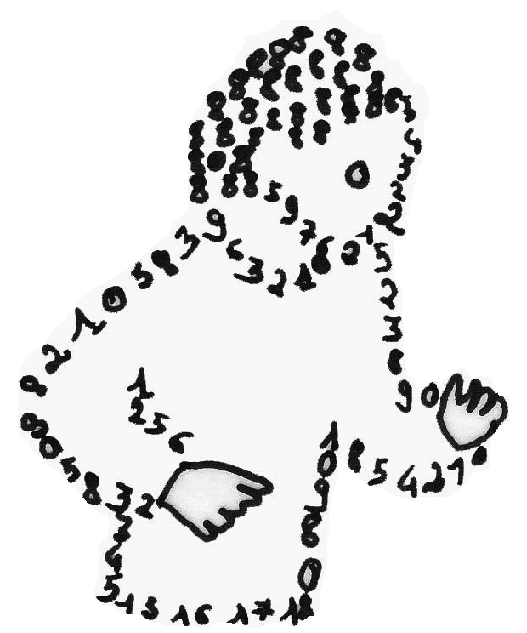  La course aux nombres  π π  dans les établissements de l'A E F E  A vos maths ... Prêts ? Calculez !  Entraînement : …………………..….2012
   | Calcul | Réponse | Jury
  21 | J’achète 3 ananas et je paye 6 €.  Combien coûte 1 ananas ? | ………….. €
  22 | J’achète un kilo de tomates à 2,50 € et je paye avec un billet de 10 €. Combien doit-on me rendre ?
  23 | Le plus grand nombre écrit avec 2 chiffres est :
  24 | 7 + + =
  25 | Un sandwich coûte 1,50 €.  Combien coûtent 3 sandwiches ? | ……………… €
  26 | 25 × 40 =
  27 | Quelle fraction du carré est coloriée ?  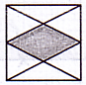
  28 | 3 mangues coûtent 2 €. Combien coûtent 6 mangues ?
  29 | 101 + 75 + 99 + 25 =
  30 | Le côté d’un carré  de périmètre 40 cm mesure : | ……………… cm
  Nom :…................................................. |  | Prénom :.................................................
  Classe : CM2…… | École |  | Note : …............/30
  ● L'épreuve comporte 30 questions. Les calculatrices sont interdites.
  ● Durée : 7 minutes.
  ● Écrire votre nom, prénom et classe sur cette feuille et attendre le signal de départ.

